

**WYDZIAŁ ELEKTROTECHNIKI, AUTOMATYKI,  
INFORMATYKI I INŻYNIERII BIOMEDYCZNEJ**

KATEDRA INFORMATYKI STOSOWANEJ

Praca dyplomowa magisterska

*Zaprojektowanie i implementacja aplikacji na platformę Android do porównywania cen i opinii o produktach dla automatyki budynkowej*

*Design and implementation of applications on the android platform to compare prices and reviews of products and online stores.*

Autor: Adam Śmigacz

Kierunek studiów: Elektrotechnika

Opiekun pracy: dr inż. Mirosław Gajer

Kraków, 2016

*Uprzedzony o odpowiedzialności karnej na podstawie art. 115 ust. 1 i 2 ustawy z dnia 4 lutego 1994 r. o prawie autorskim i prawach pokrewnych (t.j. Dz.U. z 2006 r. Nr 90, poz. 631   
z późn. zm.): „ Kto przywłaszcza sobie autorstwo albo wprowadza w błąd co do autorstwa całości lub części cudzego utworu albo artystycznego wykonania, podlega grzywnie, karze ograniczenia wolności albo pozbawienia wolności do lat 3. Tej samej karze podlega, kto rozpowszechnia bez podania nazwiska lub pseudonimu twórcy cudzy utwór w wersji oryginalnej albo w postaci opracowania, artystyczne wykonanie albo publicznie zniekształca taki utwór, artystyczne wykonanie, fonogram, wideogram lub nadanie.”, a także uprzedzony o odpowiedzialności dyscyplinarnej na podstawie art. 211 ust. 1 ustawy z dnia 27 lipca 2005 r. Prawo o szkolnictwie wyższym (t.j. Dz. U. z 2012 r. poz. 572, z późn. zm.) „Za naruszenie przepisów obowiązujących   
w uczelni oraz za czyny uchybiające godności studenta student ponosi odpowiedzialność dyscyplinarną przed komisją dyscyplinarną albo przed sądem koleżeńskim samorządu studenckiego, zwanym dalej „sądem koleżeńskim”, oświadczam, że niniejszą pracę dyplomową wykonałem(-am) osobiście i samodzielnie i że nie korzystałem(-am) ze źródeł innych niż wymienione w pracy.*

Adam Śmigacz

*Serdecznie dziękuję*

*dr inż. Mirosławowi Gajerowi*

*promotorowi niniejszej pracy magisterskiej*

*za zaangażowanie, pomoc oraz wyrozumiałość.*

*Adam Śmigacz*

Spis treści

1. Wstęp 5

2. Rozwój automatyki budynków na przestrzeni wieków 7

2.1 Początki procesów automatyzacji 7

2.2 Rewolucja przemysłowa – rozwój elementów automatyki budynkowej. 9

2.3 XX wiek – eksplozja mechanizmów i rozwiązań dla automatyki domowej. 11

2.3.1 Analiza częstotliwościowa systemów automatyki 11

2.3.2 Teoria serwomechanizmów 12

2.3.3 Techniki cyfrowe oraz ich zastosowanie w automatyce budynkowej 12

3. Inteligentny Budynek – cechy, technologie i systemy 15

3.1 Inteligentny budynek 15

3.2 Cechy inteligentnego budynku 16

3.3 Systemy inteligentnego budynku i ich usługi 16

4. Standardy otwarte automatyki budynkowej 19

4.1 BACnet 20

4.2 KNX 21

4.3 LonWorks 23

4.4 Komponenty wspierające projektowanie automatyki budynkowej 24

5. Projekt bazy danych aplikacji 27

5.1 Projekt bazy danych Oracle 27

5.2 Projekt bazy SQLite 32

5.3 Integracja dostępnych baz danych za pomocą JDBC 32

6. Implementacja aplikacji na platformę Android 35

6.1 Ekran powitania 35

6.1.1 Panel użytkownika 36

6.1.2 Zmiana hasła użytkownika 37

6.1.4 Logowanie do aplikacji 38

6.2 Wyszukiwanie produktów 39

6.3 Szczegółowe informacje od wybranym produkcie 40

6.6 Opinie użytkowników o danym produkcie 42

7. Testy poprawności działania aplikacji 43

8. Podsumowanie i wnioski 47

9.Bibliografia 49

# 1. Wstęp

Automatyka domowa to temat przerabiany od wielu lat. Obejmuje wszystko co człowiek może sobie wyobrazić jak przedmiot automatyzacji. Najpowszechniej znanym przykładem systemu automatyki domowej jest system alarmowy. Jego komponenty w postaci czujników ruchu, sensorów stykowych i centralek sterujących są również głównymi elementami każdego systemu automatyki domowej.[1]

Rozwój technologicznych systemów automatyki domowej spowodował, że przypisane im funkcje takiej jak zapewnienie bezpieczeństwa oraz komfortu użytkowników w budynkach lub urządzeń przestały być jedynymi. Urządzeń służących do zautomatyzowania domu jest mnóstwo. Możliwości zakupu najprostszych systemów wspomagających automatykę domową są również ogromne. Osoba konstruująca dany system może znaleźć jego komponenty na aukcjach internetowych, w sklepach zawierających elementy automatyki budynkowej, u producentów itp. Wraz z rozwojem systemów automatyki domowej na rynku pojawiali się nowi producenci dostarczający coraz większy zasób nowych produktów. Jakość, niezawodność, cena oraz kompatybilność systemów z zastępczymi modułami automatyki domowej stały się ważnymi cechami uwzględnianymi przy wyborze rozwiązań dla budynków.

Celem niniejszej pracy jest implementacja aplikacji na platformę Android pozwalająca na płynne wyszukiwanie produktów oraz ich cen dostępnych w sklepach internetowych. Jedną z głównych wytycznych danej pracy jest zarówno możliwość sprowadzania opinii o danym produkcie jak i dodawania opinii o tym produkcie. Dane na temat produktów dostępnych w sklepach internetowych oraz używanych w zaimplementowanej aplikacji zostały zaimportowane do bazy danych obsługiwanej przez firmę „Oracle”. Pozwala to na szybką aktualizacje informacji danych, co wiąże się z wysokim standardem wiarygodności danych w stworzonej aplikacji. Aplikacja ta pozwala na bezpośrednie sprawdzenie oferty dostępnej w danym sklepie internetowym, poprzez możliwość przekierowania na stronę internetowa danego sklepu.

# 2. Rozwój automatyki budynków na przestrzeni wieków

## 2.1 Początki procesów automatyzacji

Od najdawniejszych czasów ludzie dążyli do uproszczenia sobie życia i wymyślali urządzenia automatyzujące codzienne procesy. Początki idei automatyzacji sięgają ludów łowieckich, którzy do polowań stosowali różnego rodzaju pułapki działające na podobnych zasadach jak wykopywania ogromnych dołów umożliwiających i ułatwiających zdobywanie pożywienia. Również w gospodarstwie domowym człowiek szukał mechanizmów ułatwiających wykonywanie codziennych, powtarzających się obowiązków. Przykładem może być zastosowanie korbowodu do nabierania wody ze studni. Korbowód służył do zmiany ruchu posuwisto-zwrotnego na ruch obrotowy co znacznie ułatwiało proces nabierania wody ze studni. Nie był to automat we współczesnym rozumieniu, nie mniej jednak ukazywał pomysłowość człowiek oraz nastawienie na ułatwianie codziennych procesów.

Motyw automatu pojawia się również w jednym z najstarszych dzieł literackich. W powstałej przed wiekami „*Iliadzie*”, opisującej dzieje wojny trojańskiej został poruszony tematu automatu. Grecki poeta Homer porusza w niej temat samodzielnie poruszających się maszyn, wyposażonych w zmysły i mowę, będących dziełem boga ognia i kowalstwa Hefajstosa. Hefajstos skonstruował mechaniczne, służebne, obdarzone inteligencją i głosem, które pomagały mu w poruszaniu się.[2]

Za ojczyznę automatów uważana jest starożytna Grecja. Stąd też wywodzi się ich nazwa, bowiem po grecku *automatos* znaczy *samoczynny.* Pierwsze automaty nie miały wiele wspólnego ze współczesnymi automatami, robotami, serwomechanizmami, systemami automatyzacji, czy komputerami, które samoczynnie sterują, kontrolują i regulują wszelakie operacje i procesy w komunikacji, przemyśle, zarzadzaniu, transporcie, badaniach naukowych, nauczaniu, usługach, wyręczająca człowieka w pracy umysłowej i fizycznej i ograniczając jego role do ogólnego nadzoru. Niektóre z automatów skonstruowanych w starożytnej Grecji miały charakter użytkowy, lecz większość była wykorzystywana w czasie pokazów i w ceremoniach magiczno-religijnych.[2]

Główną motywacją do stosowania urządzeń ze sprzężeniem zwrotnym w czasach starożytnych była potrzeba dokładnego określania czasu. Do starożytnych systemów sterowania wykorzystywanych w domach wykorzystujących zasadę sprzężenia zwrotnego należy starożytny zegar wodny Ktesibiosa z Aleksandrii. Zegar odliczał czas poprzez regulacje poziomu wody w zbiornikach i przez odpływ wody z tego zbiornika. Ktesibios wynalazł regulator pływakowy do zegara wodnego. Zadaniem regulatora było utrzymywanie poziomu wody w zbiorniku tak by głębokość była stała. Utrzymywanie stałego poziomu wody prowadziło do stałego opróżniania zbiornika przez rurę przymocowaną na dnie.[2] Efektem tego było napełnianie drugiego zbiornika ze stałą prędkością. Poziom wody w drugim zbiorniku był proporcjonalny do czasu jaki upłynął. Regulator pływakowy stosowany był przez kolejne wieki. Urządzenia stosujące regulator pływakowy można by nazwać gadżetami, ponieważ są to najwcześniejsze przykłady idei poszukującej swojego zastosowania.

Innym przykładem, nie stosowanym wówczas na tak szeroką skale, są automatyczne drzwi świątyń. Starożytny człowiek przy bardzo prostych metodach mechanicznych opatentował sztukę automatycznego otwierania i zamykania drzwi.

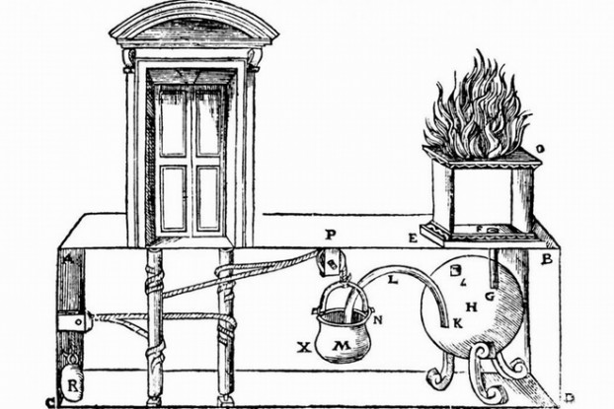

**Rys. 1** *Mechanizm automatycznych drzwi skonstruowanych przez Herona z Aleksandrii* [3]

Rysunek 1 przedstawia mechanizm automatycznego otwierania i zamykania drzwi zastosowany w greckiej świątyni. Jego główna ideą było wykorzystanie siły pary wodnej. Drzwi były przymocowane na długich osiach wkomponowanych w podłogę świątyni. Pod poziomem podłogi osie te owinięte były linami z jednej strony przymocowanymi do masy, która pełniała role przeciwwagi i z drugiej strony do dużego pojemnika przetrzymującego wodę. Przed świątynią kapłani rozpalali ogień na specjalnym ołtarzu. Ogień podgrzewał powietrze zawarte w pustym postumencie ołtarza, a para wodna wypychała wodę z naczynia w postumencie przez rurkę do pojemnika przy osiach. Pojemnik pod wpływem ciężaru wody obracała osie i otwierała drzwi. Po zakończonej ceremonii i wygaszeniu ognia na ołtarzu, ciśnienie powietrza w postumencie wracało do normy, a woda z pojemnika przelewała się z powrotem do postumentu, na podobnej zasadzie jak przelewana jest woda z pojemnika przy pomocy rurki do niżej położonego naczynia [2]. Nie znając elektryczności, elektroniki, telemechaniki, fotokomórki oraz na prawie dwa tysiące lat przed potężnym rozwojem tych dziedzin w kontekście automatyki domowej, mechanizm ten był wielki odkryciem wyprzedzającym swoją epokę o dwa tysiące lat.

Pierwsze egzemplarze wyżej opisanego zegara i automatycznych drzwi oraz innych mechanizmów służących do automatyzacji procesów domowych były przeznaczone dla osób zamożnych takich jak np. członkowie senatu. Wraz z upływem czasu oraz rozpowszechnieniem danych mechanizmów automatyzacji procesów, były one dostępne dla ludzi położonych niżej w hierarchii społeczeństwa. Jest to odwzorowanie dzisiejszych czasów, gdzie nowe urządzenie lub mechanizm, w krótkim czasie po jego premierze jest droższy i ze względy na aspekty finansowe niedostępny dla każdego człowieka. Z biegiem czasu jest wypierany przez nowszych i efektywniejszych konkurentów. Powoduje to obniżkę cen oraz uwzględniając koszty zakupu, dostępność dla większej ilości społeczeństwa. Proces wypierania z rynku starszych rozwiązań przez nowsze jest zdecydowanie szybszy niż w starożytności, lecz mimo wszystko można dopatrzeć się pewnego rodzaju zależności.

## 2.2 Rewolucja przemysłowa – rozwój elementów automatyki budynkowej.

W Europie po upadku Imperium Rzymskiego zapanował tysiącletni okres Oświecenia. Okres ten w dziejach ludzkości uznawany jest za czas, który charakteryzuje się ogromnym zacofaniem, żywiołową nienawiścią do wszystkiego czemu można by przypisać definicje postępu technologicznego. Porównując starożytne technologie oraz rozwiązania opatentowane przez starożytnych ludzi do nowinek technologicznych epoki po upadku Imperium Rzymskiego to epoka średniowiecza znacznie ustępuje starożytności. W wielu sprawach nie kierowano się zdrowym rozsądkiem, wiedzą i badaniami. Za pewnik brano przesądy oraz polegano na poglądach Arystotelesa, które mocno popierał bardzo popularny i potężny Kościół. Fakt ten popierany jest przez używanie i produkowanie zegara wodnego w XII wieku, który został wynaleziony przez Ktesibiosa w III wieku.[2]

Datowana na przełom XV i XVI wieku rewolucja przemysłowa w Europie związana była z wprowadzeniem źródeł energii pierwotnej, maszyn o napędzie samoczynnym – silników, które przetwarzają dostarczone im paliwo w prace mechaniczną. Wynaleziono młyny zbożowe, kotły i silniki parowe oraz piece przemysłowe. Początkowo urządzenia te były sterowane ręcznie. W ten sposób człowiek rozpoczął prace nad automatyzacją procesów i czynności wykonywanych przez nowo wytworzone maszyny. W tym czasie wynaleziono szereg urządzeń takich jak regulatory temperatury oraz ciśnienia, regulatory poziomu substancji w zbiornikach i urządzenia sterujące prędkością. Wyżej wymienione elementy, odpowiedzialne za automatyzację procesów technologicznej, w późniejszym czasie znalazły również zastosowanie w automatyce budynkowej.

Jednym z największych wynalazków wykorzystujących zasadę sprzężenia zwrotnego uznaje się opracowany w XVI wieku regulator temperatury paleniska. Odkrycie tego regulatora przypisuje się holenderskiemu wynalazcy Korneliuszowi Drebbelowi. Naukowiec ten opracował system automatycznego sterowania temperaturą pieca przemysłowego. Celem tego regulatora było utrzymywanie pieca w stałej temperaturze przez bardzo długo okres czasu. Główmy celem naukowca było udowodnienie, że nieszlachetne metale przetrzymywane w stałej temperaturze przez długi okres czasu przemieniają się w złoto. Pobocznym zastosowaniem regulatora było wykorzystanie tego urządzenia w inkubatorze do wykluwania piskląt. Przeznaczenie tego mechanizmu w ówczesnych czasach nie było ukierunkowane na zastosowanie w budynkach. Z biegiem czasu urządzenie to zostało wykorzystane w piecach ciepłowni dostarczających ciepłą wodę do wszelakiego zastosowania.

Kolejnym przykładem rewolucyjnego wynalazku, który został wykorzystany w automatyce domowej jest regulator ciśnienia. Regulator ten został odkryty przez francuskiego uczonego Denisa Papina w XVII wieku. Jego pierwotnym zastosowaniem nie było poprawie komfortu życia domowego, lecz regulacja ciśnienia w silniku parowym. Silniki parowe napędzające wszelakie urządzenia w ówczesnych czasach, musiały pracować ze stałym ciśnieniem. Przed odkryciem regulatora przez francuza, utrzymanie stałego ciśnienia w silniku przez długi okres czasu było nieosiągalne. Powodowało to skrócenie czasu życia danego silnika. Wynalazek Denisa Papina zastosowany w maszynie parowej, spotkał się z dużą akceptacją w przemyśle, co skutkowało wykorzystaniem regulatora na szeroką skalę produkcyjną. Domowe wykorzystanie tego urządzenia przypisywane jest na wiek XX.

Ponowną pracę nad regulatorem pływakowym odkrytym w III wznowiono w XVIII wieku. Dalszy rozwój tego urządzenia wymusiły dziedziny takie jak dystrybucja wody w systemach domowych oraz kotły parowe silników parowych. Najwcześniej znane użycie regulatora zaworu pływakowego w kotłach parowych napomniane zostało w XVIII wieku przez J. Brindleya. Angielski naukowiec zastosował ten regulator w silniku parowym przeznaczonym do pompowania wody. Kolejne udokumentowane zastosowania regulatora pływakowego to silnik parowy w browarze oraz maszyna parowa napędzająca wentylator pieca na Syberii. Pierwsze zastosowanie tego regulatora w automatyzacji budynków przeznaczone było do płukania toalet. W XIX wieku toaletę ze spłuczką udoskonalił londyński hydraulik Thomasa Crapper. Za to odkrycie został uhonorowany tytułem szlacheckim kawalera przez królową Victorie. Od tego czasu ze wzrostową tendencją rozpoczęto stosowanie regulatorów oraz innych nowinek technicznych w celu poprawienia standardu mieszkaniowego człowieka.

## 2.3 XX wiek – eksplozja mechanizmów i rozwiązań dla automatyki domowej.

Z punktu widzenia automatycznych rozwiązań dla budynków najważniejsze wydarzenia to wojny światowe oraz rozwój telefonii i masowej komunikacji. Komunikacja masowa i szybsze sposoby przemieszczania się z miejsca na miejsce stopniowo powodowały, że świat stawał się coraz mniejszy. Ludzie usiłowali określić swoje miejsce w społeczności globalnej, a głowy bardziej rozwiniętych narodów planowały poszerzenie terenów państw. Konsekwencją tego były wojny światowe, w których rozwój systemów automatycznych, systemów sterowania oraz systemów wykorzystujących zasadę sprzężenia zwrotnego był głównym czynnikiem przetrwania. Wyścig zbrojeń podczas wojen spowodował eksplozje nowych technologii, nad którym ciężko pracowano w drugiej połowie XX wieku.

### 2.3.1 Analiza częstotliwościowa systemów automatyki

Podejście matematyczne do analizy systemów sterowania, prowadzonych z wykorzystaniem równań różniczkowych było główną domeną przed XX wiekiem. W 1920 roku w laboratoriach telefonicznych Bella rozpoczęto badania i zastosowano w systemach telekomunikacji podejście oparte na dziedzinie częstotliwościowej. Główne metodyki tego podejścia to miedzy innymi transformata Laplace’a oraz Fouriera. Z tego okresu wywodzą się również syntezy układów regulacji automatycznej wykorzystujące charakterystyki częstotliwościowe Nyquista oraz Bode’go.

Harold Stephen Black pracujący w laboratoriach Bella prowadził prace nad zagadnieniem telefonii międzykontynentalnej. Po kilku latach zmagania się z problemami zniekształceń i niestabilnością sygnałów, powiększania pasma sygnału dla utrzymania dużego ruchu w sieci oraz szumami w sieci zaproponował zastosowanie ujemnego sprzężenia zwrotnego (zagadnienie znane i wykorzystywane w dzisiejszej automatyce budynkowej). W ten sposób naukowiec stworzył koncepcje stabilnych wzmacniaczy z ujemnym sprzężeniem zwrotnym – zademonstrował i udowodnił użyteczność sprzężenia zwrotnego do redukcji zniekształceń wzmacniaczy regenerujących. Dopracowaniem tego rozwiązania zajęli się inni pracownicy laboratorium Bella. Harry Nyquist rozwiązał zagadnienie regeneracji w zastosowaniu do projektowania stabilnych wzmacniaczy[2]. Efektem pracy było opracowanie kryterium stabilności układów z zamkniętym sprzężeniem zwrotnym w dziedzinie częstotliwościowej. Prace nad analizą częstotliwościową w laboratorium Bella prowadził również Hendrik Wade Bode. Badał on stabilność pętli sprzężenia zwrotnego z wykorzystaniem koncepcji zapasu amplitudy i fazy. Pracował również nad charakterystyką częstotliwościową na płaszczyźnie zespolonej. Wprowadził on koncepcje zapasu amplitudy i fazy oraz wskazał na ich zależność z kryterium stabilności Nyquista.

### 2.3.2 Teoria serwomechanizmów

Innym kluczowym zagadnieniem w kontekście automatyki domowej było opatentowanie serwomechanizmów. Zapotrzebowanie na serwomechanizmy wymuszone było wzrastającą liczbą zastosowań symulatorów analogowych. Przykładem takich symulatorów były np. analizator sieci w energetyce oraz analizator różniczkowy do rozwiazywania różnorodnych problemów. Badania amerykańskiego naukowca skupione były głównie na różnicy pomiędzy dodatnim i ujemnym sprzężeniem zwrotnym nie uwzględniając opisanej w rozdziale 2.3.1 teorii Black’a. Amerykanin do określenia charakterystyki serwomechanizmów użył krzywych znormalizowanych i parametrów takich jak stała czasowa oraz współczynnik tłumienia, lecz nie wspomniał nic o analizie stabilności układów.

### 2.3.3 Techniki cyfrowe oraz ich zastosowanie w automatyce budynkowej

W połowie XX wieku rozpoczęto masowy rozwój automatyki domowej, którego celem była poprawa standardu życia człowieka. Automatykę budynkową oparto na opisanych we wcześniejszych rozdziałach mechanizmach i technologiach. Rozpoczęto od najbardziej potrzebnych uproszczeń, takich jak pralki automatyczne lub zmywarki do naczyń. W 1966 roku amerykański inżynier Jim Sutherland zaprezentował pierwszy, w pełni automatyczny system zarzadzania domem - Echo IV. W ślady Sutherland‘a poszło wiele innych osób oraz organizacji, ale ograniczenia techniczne ówczesnych czasów i niebotyczne koszty związane z produkcją, nie pozwoliły na komercjalizacje wielu pomysłów. Większość z nich uznano za hobbystyczne wymysły oraz niepotrzebne ciekawostki.

Przełom nie tylko w automatyce budynkowej, ale w całym świecie automatyzacji, informatyki, cybernetyki, fizyki oraz wielu innych dziedzin zaawansowanych technologicznych spowodowany był rozwojem technologii krzemowej i odkryciem mikrokontrolera. Konsekwencja tego było rozpowszechnienie na przełomie lat 70. i 80. XX wieku, wydajnych, relatywnie tanich, i niewielkich komputerów.

Termin „Inteligentny budynek” został wprowadzony w życie w 1984 roku przez związek amerykańskich deweloperów. Od tego czasu technologie zaczęły trafiać nie tylko do firm i zakładów przemysłowych, ale również do zwykłych domów. Na chwile obecną na rynku dostępnych jest niewyobrażalna liczba produktów oraz rozwiązań (opisana w dalszej części pracy) zapewniających komfort i wygodę w codziennym wykorzystaniu budynku. Ostatnie 30 lat było kluczowe dla automatyki. Współcześni automatycy nie ustają w swoich pracach i każdego dnia pracują nad nowymi udoskonaleniami. Codziennie realizowane są nowe pomysły mające na celu poprawę komfortu życia człowieka w budynku. W kolejnym rozdziale opisane zostały podstawowe dla dzisiejszych czasów elementy automatyki budynkowej oraz cechy Inteligentnego budynku.

# 3. Inteligentny Budynek – cechy, technologie i systemy

Opisany w poprzednim rozdziale rozwój automatyki domowej, który nasilił się w na przełomie XX i XXI wieku doprowadził do powstania i stosowania na szeroką skalę zawansowanych technik – systemów inteligentnego budynku. Efektem prac i badań grup inżynierskich, skupionych przy firmach zajmujących się automatyką, było opracowanie kilku rodzajów systemów automatyki budynkowej. Spośród nich najbardziej znane i najczęściej stosowane są oparte na architekturze o dedykowaną magistrale, która służy do przesyłania danych pomiędzy połączonymi elementami sieci – europejski standard KNX oraz amerykański standard LonWorks. Nie są one jedynymi standardami używanymi w dzisiejszych zastosowaniach domowych.

## 3.1 Inteligentny budynek

Pojęcie „Inteligentny budynek” zwane również inteligentnym domem, po raz pierwszy pojawiło się w 80. latach ubiegłego stulecia. Termin ten zastosowano w Stanach Zjednoczonych podczas, gdy wzrosło zapotrzebowanie w sektorze przemysłowym na nowoczesne rozwiązania z dziedziny systemów kontroli produkcji zautomatyzowanej. W dużych halach, gdzie produkowane były samoloty w procesach o wysokim stopniu automatyzacji oraz robotyzacji pojawiły się problemy zarzadzania, sterowania, wyposażenia i zmienności funkcji. Dostosowanie pomieszczeń fabrycznych i biurowo-projektowych do ciągle zmieniającej się produkcji wymagało ogromnych nakładów sił. Wtedy pojawiło się pojęcie „Intelligent Building System” na początku nie do końca rozumiane. Intuicyjnie chodziło o wykorzystanie i zastosowanie metod i narzędzi informatycznych do optymalizacji eksploatacji danych obiektów w takim stopniu, aby wspierane było działanie procesów odbywających się w pomieszczeniach. Sprzyjającym czynnikiem był również postęp opartej na krzemie techniki mikroprocesorowej w dziedzinach informatyki, telekomunikacji oraz elektroniki. Na tej podstawie powstały pierwsze systemy zarządzające budynkiem, oparte na sterowaniu systemami ogrzewania, oświetleniem, wentylacji i klimatyzacji HVAC. W prostym rozumieniu można opisać ten termin jako zaawansowany budynek, który zapewnia użytkownikowi bezpieczeństwo i wygodę przy jednoczesnym ograniczeniu kosztów eksploatacji, łącząc w sobie innowacje technologiczne [4].

Obecnie nowoczesne budynki zawierające układy automatyki oraz sieci komunikacyjne umożliwiają pełną kontrolę i sterowanie nad obiektem. Współczesne instalacje inteligentnych budynków, takie jak np. EIB, KNX czy LCN, bez żadnych przeszkód realizują zadania BMS( *ang.* Building Management System). Do zadań tych należą sterowanie i monitorowanie systemów zabezpieczeń oraz wszystkich systemów technicznych automatyki budynkowej.

Systemy te zapewniają integrację wielu instalacji znajdujących się w jednym budynku i dzięki temu zapewniona jest współpraca, a także wymiana informacji miedzy tymi instalacjami. Dodatkowym atutem jest możliwość centralnego monitorowania stanu wszystkich dostępnych urządzeń z dowolnego miejsca w danym obiekcie oraz sterowania zintegrowanymi instalacjami przez moduł GSM lub Internet.

## 3.2 Cechy inteligentnego budynku

Do głównych cech inteligentnego budynku należą:

* Wysoki poziom estetyki budynku
* Wysoki poziom automatyzacji prac biurowych
* Wykorzystanie zaawansowanych technik telekomunikacyjnych
* Możliwość dokonywania szybkich zmian lokalizacyjnych wewnątrz budynku
* Automatyczna eksploatacja systemów budynku

Uzyskanie takich cech budynku jest możliwe przy wyposażeniu obiektu w określone elementy realizujące zaprogramowane wcześniej funkcje takie jak:

* Inteligentne sensory
* Okablowanie strukturalne
* Jednostka nadzorująca
* Jednostki sterujące

Inteligentne sensory oraz jednostki sterujące są przykładem zastosowania systemów wbudowanych. Funkcja jednostki nadzorującej spełniona jest w większości przypadków przez komputer stacjonarny umieszczony w centralnej części zarządzania budynkiem. Jeżeli rozpatrywany jest przypadek domu mieszkaniowego to funkcje jednostki nadzorującej spełnia mikrokontroler trzymany w szafie sterowniczej budynku. Okablowanie strukturalne zapewnia komunikacje w obiekcie.

## 3.3 Systemy inteligentnego budynku i ich usługi

Na rys. 2 przedstawione zostały funkcje spełniane przez inteligentny budynek.

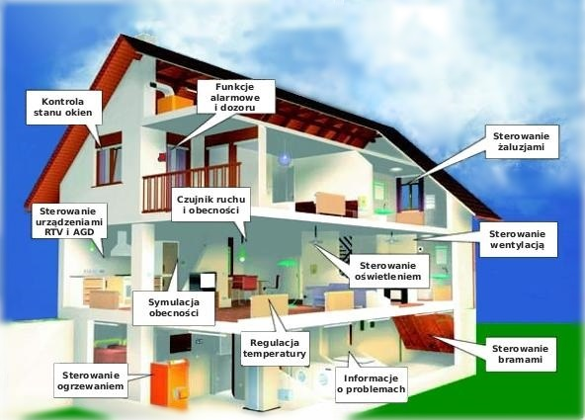

**Rys. 2** Funkcje spełniane przez inteligentny budynek [5].

Główne systemy, które podlegają sterowaniu i nadzorowaniu to:

* System modułowych mebli i ścian
* Siec telefoniczna
* System kontroli dostępu
* System przeciwpożarowy
* Lokalna sieć komputerowa
* System grzewczy, wentylacyjny i klimatyzacyjny
* System sterowania oświetleniem
* System pogodowy
* System sterowania oddymianiem pożarowym
* System antywłamaniowy

Lokalna sieć komputerowa oraz siec telefoniczna stanowią system informacyjny budynku. Pozostałe to systemy funkcjonalne i ochronne. Jak zostało wspomniane wcześniej osią całego budynku jest siec informatyczna.

Do usług inteligentnych budynków należą:

* Zarządzanie pomieszczeniami
* Administracja obiektu
* Sterowanie instalacjami
* Sterowanie urządzeniami wykonawczymi
* Komunikacja wewnętrzna
* Komunikacja zewnętrzna
* Kontrola dostępu
* Ochrona przeciwpożarowa
* Ochrona przeciwwłamaniowa
* Monitorowanie budynku
* Monitorowanie pracy systemu
* Monitorowanie użytkowników

Inteligentne systemy budynku są odpowiedzialne za zadania, które w tradycyjnym rozwiązaniu wymagałyby udziału człowieka. Zakres realizowanych funkcji jest zależny przede wszystkim od rodzaju obiektu.

W ramach zarządzania system odpowiedzialny jest za przydział i gospodarowanie pomieszczeń, a także prowadzenie podstawowych zadań administracyjnych. System przejmuje sterowanie nad multimedialną komunikacją zewnętrzną i wewnętrzną. Jedną z najważniejszych funkcji jest monitorowanie budynku oraz pracy systemu. Innym ważnym zadaniem jest czuwanie nad ochroną obiektu. Można tu wymienić takie aspekty jak ochrona przeciwpożarowa, kontrola dostępu oraz ochrona przeciwwłamaniowa.

Wyżej wymienione systemy oraz ich usługi wykorzystywane są przez oprogramowanie zarządzające budynkiem. Centrum systemu inteligentnego budynku stanowi BMS(*ang. „Building Management System”*). Zadaniem BMS jest integrowanie instalacji występujących w obiekcie. Kontroluję on parametry pracy poszczególnych urządzeń, komunikuje użytkownika o problemach i awariach. System udostępnia interfejs graficzny, który w przejrzysty i czytelny sposób pozwala na kontrolę parametrów pracy, jak również zmianę wartości nastawionych. Element centralny systemu BMS odpowiada za zarzadzanie obiektem i za jego administrację. Kolejnym elementem systemu jest oprogramowanie oraz urządzenia służące do sterowania instalacjami obiektu. Ostatni element to funkcje ochronne, które nie podlegają wprost BMS, lecz przesyłane są informację o stanach tych instalacji bez jakiejkolwiek możliwości wpływu na zmianę ich stanu.

# 4. Standardy otwarte automatyki budynkowej

Opracowanie standardów otwartych automatyki budynkowej wymuszone było przez utrudnienia i niedogodności jakie niosły ze sobą zamknięte standardy. Na rynku automatyki budynkowej przez wiele lat dostępne były zamknięte standardy proponowane przez ograniczoną liczbę firm oferujące rozwiązania autorskie. Ich kluczowe elementy były trzymane w tajemnicy. Systemy te nie były kompatybilne z innym, a więc nabywca, który zdecydował się na określone rozwiązanie, zmuszony był przyjąć jednolity system w danej instalacji lub w całym budynku. Rozwiązanie to było z punktu widzenia producenta było bardzo wygodne i dochodowe, ponieważ elementy wykonawcze danego systemu można było nabyć tylko u niego. Spowodowane to było wspomnianym wcześniej brakiem kompatybilności z innymi systemami oraz urządzeniami. Z punktu widzenia inwestora rozwiązanie to wymagało poniesienia bardzo wysokich kosztów inwestycyjnych. Dlatego właśnie dotyczyło ono tylko instytucji takich jak lotniska, stadiony, biurowce oraz budynków użyteczności publicznej, ponieważ te instytucje mogły pozwolić sobie na tak poważne koszty. Wszystkie różnice miedzy zamkniętymi i otwartymi standardami automatyki budynkowej zawarte zostały w tabeli 1.

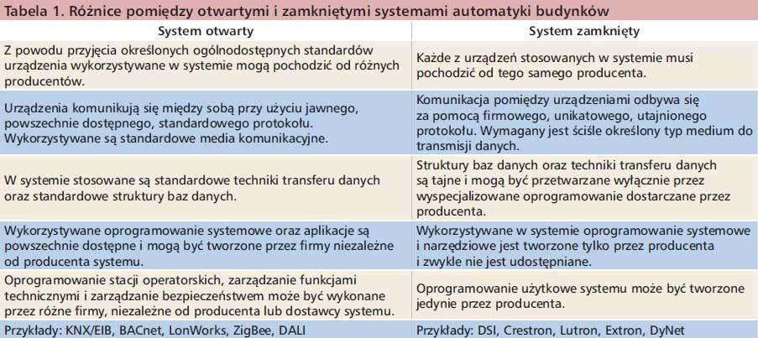

**Tab. 1** *Porównanie otwartych i zamkniętych standardów sieci automatyki budynkowej* [6].

Te wszystkie wady zamkniętego standardu spowodowały, że rozpoczęto prace nad uniwersalnym i kompatybilnym rozwiązaniem. Przez kilka firm został opracowany tzw. otwarty standard automatyki budynkowej, który nadzorowany był przez organizacje i ośrodki badawcze. System ten charakteryzuje się dostępnymi publicznie protokołami i architekturą zatwierdzoną przez producentów, instytucje normalizujące oraz integratorów. Takie podejście sprawiło, że każda firma na świecie jest w stanie wyprodukować komponent mogący stać się częścią otwartego systemu. Na europejskim rynku od kilkunastu lat prym wiodą trzy międzynarodowe standardy sieci automatyki: LonWorks, KNX i BACnet. Są one dedykowane do aplikacji w systemach zarzadzania infrastrukturą budynków oraz sterowania.

Na chwile obecną cechą systemów zamkniętych jest mała liczba producentów. Spowodowane to jest dużą konkurencyjnością systemów otwartych, które są dużo tańsze i bardziej popularne. Wciąż jednak istnieją obszary gdzie stosowanie systemów zamkniętych jest lepszym rozwiązaniem. Jedną z cech instalacji budynkowych jest ich odpowiedni poziom bezpieczeństwa. Podsystemy określane jako krytyczne, czyli przeciwpożarowe, ostrzegania lub kontroli dostępu powinny być wykonywane jako systemy zamknięte. Wyższe koszty inwestycyjne idą w parze z większym bezpieczeństwem. Użytkownik ma pewność ze dany system jest zabezpieczony i nikt z zewnątrz nie ma możliwości podłączenia się do niego, ponieważ nie posiada kompatybilnych urządzeń.

## 4.1 BACnet

Pierwszym z omawianych otwartych systemów jest BACnet, który na obecną chwilę rozwijany jest od 1987 roku. Pierwsza publicznie dostępna na rynku wersja BACnet pojawiła się w 1995 roku, a jej producentem nieprzerwanie do teraz jest firma ASHRAE (American Society of Heating, Refrigerating and Air Conditioning Engineers).

BACnet składa się z 4 warstw zgodnych z modelem ISO/OSI. W skład warstw wchodzą:

* warstwa fizyczna
* warstwa danych
* warstwa sieci
* warstwa aplikacji

System ten standaryzuje warstwę sieci i aplikacji, nie określa on natomiast dwóch pozostałych warstw. Pozwala to na wykorzystanie różnych mediów transmisyjnych. Do tej grupy zaliczyć można Ethernet(prędkość 10 Mb/s) oraz ARCNET(prędkość 15 kb/s). Aby pracować w danym systemie na większej powierzchni co równoznaczne jest ze zwiększeniem odległości pomiędzy segmentami sieci, wykorzystywane są podsieci BACnet - repeatery lub mosty, których charakterystyczną cechą jest dwubitowy adres.

Na rys. 3 przedstawiona została intersieć BACnet.

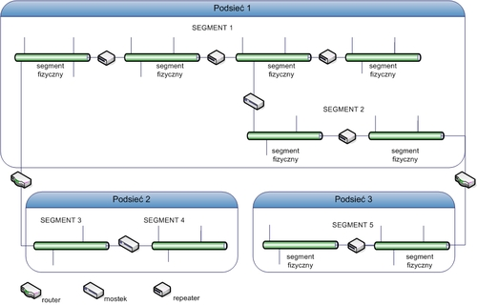

**Rys 3**. *Intersieć BACnet [6]*

Każde z urządzeń podsieci BACnet ma swój lokalny adres MAC, który w połączeniu z adresem podsieci jednoznacznie określa położenie danego urządzenia w sieci. Wytworzone podsieci są segregowane i łączone w siec główną za pomocą routerów, którą obrazuje rys 7.

W standardzie tym zdefiniowano podstawowe funkcje pozwalające na dostęp do urządzeń oraz dostęp do informacji przepływających przez sieć. Dzięki temu możliwe są dodatkowe czynności takie jak np. obsługa alarmów i zapewnienie bezpieczeństwa. Wyróżnić równie można usługi obsługujące alarmy oraz zdarzenia, usługi dostępu do pliku, usługi dostępu do obiektu, usługi zdalnego zarzadzania urządzeniem itp. [6], [5].

## 4.2 KNX

W 2002 roku połączono istniejące standardy EIB, Batibus oraz EHS, w wyniku czego powstał jednolity europejski standard nazwany KNX. Wszystkie organizacje odpowiedzialne za fuzje technologii utworzyły stowarzyszenie Konnex. Zadaniem stowarzyszenia jest promowanie jednolitego standardu.

KNX/EIB wykorzystuje 5 warstw modelu ISO/OSI:

* Warstwa aplikacji
* Warstwa transportowa
* Warstwa sieciowa
* Warstwa danych
* Warstwa fizyczna

Podstawowym medium transmisji w standardzie KNX jest skrętka ekranowa z zasilaniem 24VDC tzw. KNX TP1. Zgodnie z założeniami standard ten charakteryzuje się odseparowaniem obwodów zasilania urządzeń od obwodów pozwalającymi na sterowanie.

W KNX dane transmitowane są z prędkością 9.6 kb/s. Każdy segment skrętki może być długi na maksymalnie 1000 metrów. Podstawową częścią sieci KNX jest linia, na której może być zgrupowane nawet 64 urządzenia magistralowe. Standard ten pozwala na realizacje trzech topologii połączeń sieciowych: gwiazdy, linii oraz pierścienia. W KNX wymienione topologie można łączyć ze sobą w dowolny sposób. Na rys. 3 zostały zobrazowane wszystkie 3 topologie oraz ich wspólne połączenie możliwe do zrealizowania w KNX.

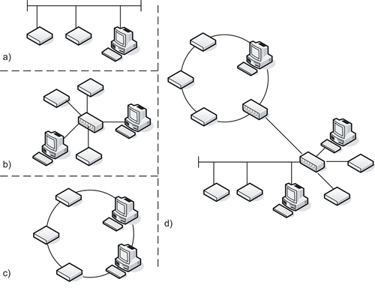

**Rys. 4** *Topologie sieci stosowane w automatyce budynkowej: a) linia b) gwiazda c) pierścień d) mieszana[6]*

Magistrale charakteryzuje jedna linia główna, do której może być dołączone 15 linii z wykorzystaniem sprzęgieł liniowych. Sprzęgła te zasilane są z linii położonej niżej w hierarchii zasilania. Dalsza rozbudowa systemu możliwa jest przy skonstruowaniu podobnych obszarów i połączeniu ich linią obszarową za pomocą sprzęgieł obszarowych. Sprzęgła te służą do separacji galwanicznej poszczególnych linii oraz do odczytywania telegramów adresowanych jedynie do urządzeń ograniczonych danym obszarem.

Kolejnym elementem KNX są węzły. Głównym elementem węzła jest port magistralowy. Port ten funkcjonalnie można podzielić na dwa moduły, takie jak moduł sterownika oraz moduł komunikacji z magistralą. Moduł sterownika dzięki jednostce procesorowej CPU, pamięci, interfejsów użytkownika oraz komunikacji z siecią odpowiada za przechowywanie i przetwarzanie chwilowych wartości systemu i aplikacji. Drugi moduł odpowiada za sterowanie procesem odbioru danych oraz ich wysyłania, poprawność przesyłanych telegramów, separacje stałego napięcia zasilania magistrali z cyfrowym strumieniem danych oraz ochronę portu magistralowego.

W KNX można wyróżnić następujące typy adresów

* fizyczny, unikatowy numer określający rzeczywiste położenie elementu w systemie
* grupowy, przyporządkowujący dany element do przypisanej funkcji oraz urządzeń współpracujących

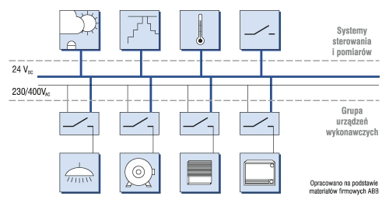

**Rys 5** *Idea sieci KNX*

Na rysunku 5 zobrazowano opisaną siec KNX.

## 4.3 LonWorks

Standard LonWorks został zaprojektowany i opracowany przez firmę Echelon współpracując z firmami takimi jak Toshiba i Motorola. Podstawowe komponenty tego standardu to: protokół komunikacyjny LonTalk, kontroler Neuron Chip oraz dedykowany język programowania będący zmodyfikowaną wersja ANSI C – Neuron C. Podstawowym medium transmisji LonWorks jest powszechna para skręcona. Prędkość transmisji danych, w przypadku stosowania przewodów, wynosi 78,125 Kb/s. Standard ten do komunikacji pozwala wykorzystywać takie media jak siec energetyczną, światłowód fale radiowe oraz tunelowanie IP.

Produkt firmy Echelon pozwala na zastosowanie trzech połączeń oraz ich dowolnej kombinacji. W jednym segmencie sieci dozwolona jest praca 128 urządzeń.

Podstawowym elementem sieci LonWorks jest węzeł, urządzenie zawierające w sobie Neuron Chip oraz posługujące się protokołem LonTalk. Neuron Chip to mikroprocesorowy kontroler, realizujący funkcję odpowiadające za rozwiązywanie konfliktów dostępu do wspólnej magistrali, adresowanie i dostarczanie przesyłek sieciowych, zabezpieczenie transmisji, formatowanie danych przesyłanych przez sieć, autoryzacje węzłów, zapewnienie maksymalnej przepustowości łączy[6]. Przykład węzła przedstawia rysunek 6.

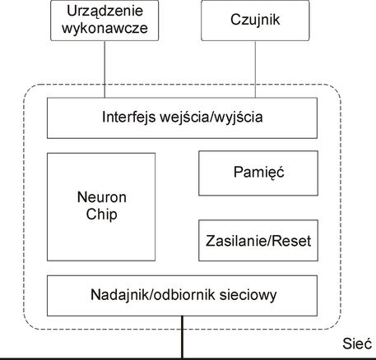

**Rys. 6** *Schemat węzła sieci LonWorks*

Węzły sieci definiowane są na podstawie adresów takich jak adres fizyczny, adres logiczny adres grupowy oraz adres typu brodcast. Dane pomiędzy węzłami przesyłane są za pomocą standardowych zmiennych sieciowych (SNVT – Standard Network Variable Types) przechowujących informację o np. wielkościach mierzonych przez czujniki lub wielkościach zadanych urządzeniom wykonawczym.

## 4.4 Komponenty wspierające projektowanie automatyki budynkowej

Na chwile obecną na rynku dostępna jest niezliczona ilość produktów wspierająca projektowanie automatyki budynkowej. W dobie Internetu bardzo popularne stało się tworzenie działalności „sklepów internetowych” w celu ułatwienia nabycia potrzebnych produktów. Najliczniejszą grupę stanowią produkty wykorzystywane w projektowaniu standardów otwartych automatyki budynkowej. Przykładem sklepu internetowego jest strona internetowa „[*http://www.knx.sklep.pl*](http://www.knx.sklep.pl/)”. Dostępne są na niej produkty dedykowane dla otwartego standardu KNX. Produkty dostępne w tym sklepie można podzielić na dwa rodzaje: dedykowane dla KNX oraz produkty, które można użyć w innych standardach lub do rozwiązania problemów niekoniecznie związanych z automatyką budynkową.

Na rysunku 7 przedstawiono przykład oferty dostępnej w sklepie internetowym. Większość sklepów internetowych posiada podobny szablon ofert. Na rysunku widać opis produktu, numer seryjny, producenta oraz cenę.

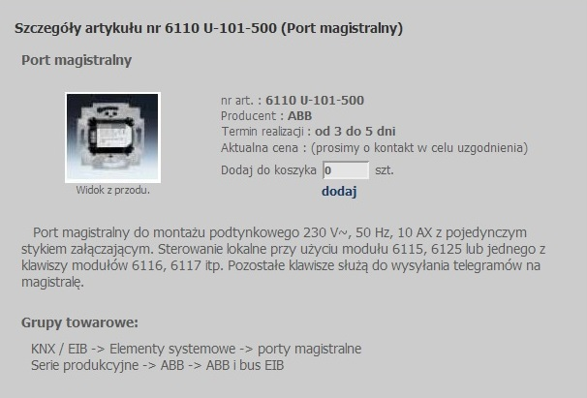

**Rys.7** *Produkt dedykowany dla otwartego standardu automatyki budynkowej dostępny w sklepie internetowym[7].*

Celem niniejszej pracy magisterskiej jest projekt oraz implementacja porównywarki cen i opinii o produktach dostępnych w sklepach internetowych. Jednym z wytycznych aplikacji jest zaprojektowanie jej na platformę Android.

# 5. Projekt bazy danych aplikacji

Celem pracy było utworzenie bazy danych wykorzystującej dwa silniki bazodanowe. Projekt bazy danych wykorzystujący integracje pomiędzy silnikiem bazodanowym firmy „*Oracle*”, a silnikiem bazodanowym SQLite ma na celu przekształceniu aplikacji w pewnego rodzaju interfejs, gdzie dane mogą być odświeżane bez konieczności ponownej instalacji.

## 5.1 Projekt bazy danych Oracle

Firma Oracle Corporation stworzyła system zarządzania relacyjnymi bazami danych (ang. RDBMS). Relacyjna baza danych stworzona przez Amerykańską firmę wykorzystuje język zapytań SQL (ang. Structured Query Language) oraz posiada wbudowany język procedur PL/SQL. PL/SQL jest proceduralnie obudowanym jeżykiem SQL.

W celach pracy został zainstalowany darmowy silnik bazodanowy wspomagający proceduralny język SQL. Wszystkie operacje wykonane były na nowoutworzonym schemacie o nazwie „MGR”. Schemat bazy danych to zbiór obiektów należących do użytkownika.

Kolejnym krokiem była implementacja skryptu odpowiedzialnego za utworzenie tabel, w których trzymane są informacje o użytkownikach produktach, cenach, opiniach użytkowników o danych produktach oraz kategoriach produktów. Tabele są ze sobą powiązane za pomocą kluczy głównych oraz kluczy obcych. Klucze główne wykorzystywane w tabelach są odpowiedzialne za jednoznaczna identyfikacje obiektu tabeli. Zapobiegają one duplikowaniu się obiektów, co nie pozwala na umieszczanie wielokrotnie tych samych danych w tabeli. Klucze obce wykorzystywane są do tworzenia relacji miedzy tabelami. Dzięki temu utrzymywana jest hierarchia całej bazy danych. Poprawiają one również wydajność pobierania danych z tabeli.

Dla niektórych tabel wybrane kolumny stosuje wyzwalacze. Wyzwalacze to procedura wykonywana automatycznie jako reakcja na pewne zdarzenie. W niniejszym projekcie, wyzwalacze sprawdzają poprawność danych przy wpisywaniu ich do tabeli oraz przy ich poprawianiu. Jeżeli dany wpis nie spełnia warunków, to użytkownik informowany jest o tym automatycznie przez bazę danych.

Pełny schemat zaprojektowanej bazy danych Oracle przedstawiono na rysunku 8.

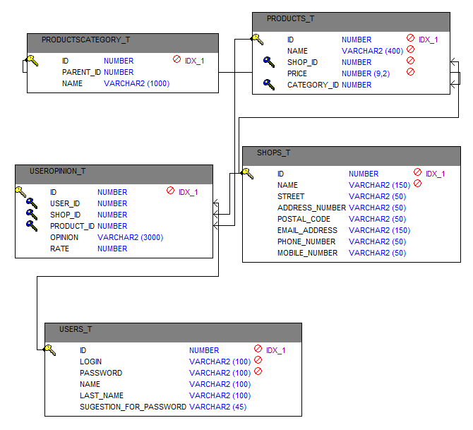

**Rys 8.** *Schemat zaprojektowanej bazy danych Oracle*

Baza danych zawiera pięć tabel, które przechowują informacje o użytkownikach, opiniach użytkowników na temat produktów, sklepach internetowych, produktach oraz kategoriach produktów.

Tabela „USERS_T” jest odpowiedzialna za przetrzymywanie informacji o użytkownikach aplikacji. Dane przetrzymywane na podstawie kolumn są hierarchizowane w następujący sposób:

* „ID” – numer identyfikacyjny użytkownika w tej tabeli. Kolumna ta jest kluczem głównym tabeli. Wartość tej kolumny nie może być ujemna ani zerowa, musi być natomiast unikatowa. Wartość ustalana podczas rejestracji, która nie może być później zmieniona. Jest to wartość liczbowa.
* „LOGIN” – jest to nazwa jaką użytkownik wykorzystuje podczas logowania się do aplikacji. Nazwa ta może mieć maksymalnie 100 znaków oraz musi mieć więcej niż zero znaków. Wartość ustalana podczas rejestracji, która może być później zmieniona.
* „PASSWORD” – jest to hasło używane przez użytkownika podczas logowania się do aplikacji. Hasło musi mieć więcej niż zero znaków oraz nie może przekroczyć 100 znaków.
* „NAME” – imię użytkownika aplikacji. Użytkownik nie jest zobowiązany do podawania swojego imienia podczas rejestracji, dlatego w tej kolumnie może pojawić się wartość zerowa. Jedyne ograniczenie to liczba 100 dowolnych znaków. Edycja tego pola możliwa jest tylko przez administratora bazy danych.
* „LAST_NAME” – nazwisko użytkownika aplikacji. Użytkownik nie jest zobowiązany do podawania swojego nazwiska podczas rejestracji, dlatego w tej kolumnie może pojawić się wartość zerowa. Jedyne ograniczenie to liczba 100 dowolnych znaków. Edycja tego pola możliwa jest tylko przez administratora bazy danych.
* „SUGESTION_FOR_PASSWORD” – wskazówka, która jest niezbędna do zmiany hasła użytkownika, stosowana w celach poprawy zabezpieczeń aplikacji. Edycja tego pola możliwa jest tylko przez administratora bazy danych.

Następną zaprojektowaną tabela jest „SHOPS_T”. Tabela ta przetrzymuje informacje o sklepach internetowych, których dane zostały wykorzystane w aplikacji. Dodatkowe informacje dostępne w tej tabeli maja na celu ułatwienie kontaktu z danym przedsiębiorstwem. Struktura tabeli jest następująca:

* „ID” – numer identyfikacyjny sklepu internetowego w tej tabeli. Kolumna ta jest kluczem głównym tabeli. Wartość tej kolumny nie może być ujemna ani zerowa, musi być natomiast unikatowa. Wartość ustalana automatycznie podczas wprowadzania danych, która nie może być później zmieniona. Jest to wartość liczbowa.
* „NAME” – nazwa sklepu internetowego. Wartość tej kolumny nie może być zerowa. Ograniczona jest liczba 150 dowolnych znaków.
* „STREET” – dodatkowa informacja o sklepie internetowym. W kolumnie tej przechowywana jest informacja o ulicy, na której znajduje się dana działalność, pozwalająca na osobiste konsultacje w sprawie danego produktu. Liczba znaków tej kolumny nie może przekraczać 50 znaków oraz może być zerowa.
* „ADDRESS_NUMBER” – kolejna dodatkowa informacja o sklepie internetowym. W kolumnie tej przechowywana jest informacja o fizycznym adresie danego sklepu, pod której znajduje się dana działalność, pozwalająca na osobiste konsultacje w sprawie danego produktu. Liczba znaków tej kolumny nie może przekraczać 50 znaków oraz może być zerowa.
* „POSTAL_CODE” - następna dodatkowa informacja o sklepie internetowym. W kolumnie tej przechowywana jest informacja o kodzie pocztowym danego sklepu, pod której znajduje się dana działalność, pozwalająca na osobiste konsultacje w sprawie danego produktu. Liczba znaków tej kolumny nie może przekraczać 50 znaków oraz może być zerowa.
* „EMAIL_ADDRESS” – kolumna zawierająca adres e-mail danego sklepu internetowego. Liczba znaków tej kolumny nie może przekraczać 150 znaków oraz może być zerowa.
* „PHONE_NUMBER” – kolumna zawierająca dane dotyczące telefonu stacjonarnego dostępnego w danym sklepie internetowym. Liczba znaków tej kolumny nie może przekraczać 50 znaków oraz może być zerowa.
* „MOBILE_NUMBER” – kolumna zawierająca dane dotyczące telefonu komórkowego dostępnego w danym sklepie internetowym. Liczba znaków tej kolumny nie może przekraczać 50 znaków oraz może być zerowa.

W tabeli „PRODUCTSCATEGORY_T” przechowywane są informacje na temat kategorii, do których należą poszczególne produkty. Produkty zostały pogrupowane w celu szybszego pobierania danych z tabeli na podstawie kategorii. Nazwy produktów zawierają numery seryjne oraz nie są ustandaryzowane. Tabela ta pozwala na ogólne określenie danego produktu oraz na przechowywanie informacji jakie poszczególne produkty należą do danej kategorii, których nazwy są nieznacząco inne. Różnice w nazwach produktów nie są zauważalne. Może być to jedna litera na końcu nazwy, którą ludzkie oko nie jest w stanie wychwycić, lecz dla mechanizmu bazodanowego są to dwa różne obiekty. W tym celu wprowadzona daną tabele. Kolumny poszczególnej tabeli to:

* „ID” – numer identyfikacyjny kategorii produktu w tej tabeli. Kolumna ta jest kluczem głównym tabeli. Wartość tej kolumny nie może być ujemna ani zerowa, musi być natomiast unikatowa. Wartość ustalana automatycznie podczas wprowadzania danych, która nie może być później zmieniona. Jest to wartość liczbowa.
* „PARENT_ID” – kolumna zastosowana do stworzenia hierarchii w tej tabeli. Jest nad typem dla danego typu. Przykładem obrazujący relacje pomiędzy kolumna „ID” a „PARENT_ID” można zobrazować następująco: typ sensorów „czujniki obecności” jest nad typem dla „czujniki obecności naściennych”, „czujniki obecności sufitowych” itp. Hierarchizacja poprawia wydajność mechanizmu oraz hierarchizuje tabele. Wartość tej kolumny nie może być ujemna, może być natomiast zerowa. Wartość ustalana automatycznie podczas wprowadzania danych, która może być później zmieniona. Jest to wartość liczbowa.
* „NAME” – kolumna zawierająca nazwę kategorii. Kolumna ta może przechowywać maksymalnie 1000 dowolnych znaków dla danego wiersza. Nie jest obowiązkowe podawanie jej nazwy

„PRODUCTS_T” jest centralną tabelą zaprojektowanej bazy danych. W tej tabeli przetrzymywane są dane dotyczące wszystkich produktów wykorzystywanych w aplikacji, ich cenach oraz kluczach obcych łączących dostępne produkty z opiniami, sklepami internetowymi oraz kategoriami. Kolumny określające tabele to:

* „ID” – numer identyfikacyjny produktu w tej tabeli. Kolumna ta jest kluczem głównym tabeli. Wartość tej kolumny nie może być ujemna ani zerowa, musi być natomiast unikatowa. Wartość ustalana automatycznie podczas wprowadzania danych, która nie może być później zmieniona. Jest to wartość liczbowa.
* „NAME” – nazwa produktu. Wartość tej kolumny nie może być zerowa. Ograniczona jest liczba 400 dowolnych znaków.
* „SHOP_ID” – kolumna, której zadaniem jest połączenie produktu z przynależnym sklepem internetowym. Jest kluczem obcym do tabeli „SHOPS_T”. Wartość tej kolumny nie może być zerowa. Podobnie jak kolumna „ID” w tabeli odpowiedzialnej za informacje o sklepach internetowych, wartość tej kolumny jest liczbowa.
* „PRICE” – kolumna przechowująca informacje o cenie danego produktu. wartość tej kolumny jest liczbowa i nie może być zerowa.
* „CATEGORY_ID” - kolumna, której zadaniem jest połączenie produktu z przynależną kategorią. Jest kluczem obcym do tabeli „PRODUCTSCATEGORY_T”. Wartość tej kolumny nie może być zerowa. Podobnie jak kolumna „ID” w tabeli odpowiedzialnej za informacje o kategoriach produktów, wartość tej kolumny jest liczbowa.

Ostatnia z zaprojektowanych tabel jest tabela „USEROPINION_T”. Tabela przechowująca opinie użytkowników o danym produkcie, ocenę produktu w skali dziesięciostopniowej. Dostępne kolumny w tabeli to:

* „ID” – numer identyfikacyjny opinii użytkownika w tej tabeli. Kolumna ta jest kluczem głównym tabeli. Wartość tej kolumny nie może być ujemna ani zerowa, musi być natomiast unikatowa. Wartość ustalana automatycznie podczas wprowadzania danych, która nie może być później zmieniona. Jest to wartość liczbowa.
* „USER_ID” - kolumna, której zadaniem jest połączenie opinii z użytkownikiem, który ja opisywał dany produkt. Jest kluczem obcym do tabeli „USERS_T”. Wartość tej kolumny nie może być zerowa. Podobnie jak kolumna „ID” w tabeli „USERS_T”, wartość tej kolumny jest liczbowa.
* „SHOP_ID” – kolumna, której zadaniem jest połączenie opinii z przynależnym sklepem internetowym, w którym znajduje się opisywany produkt. Jest kluczem obcym do tabeli „SHOPS_T”. Wartość tej kolumny nie może być zerowa. Podobnie jak kolumna „ID” w tabeli „SHOPS_T”, wartość tej kolumny jest liczbowa.
* „PRODUCT_ID” - kolumna, której zadaniem jest połączenie opinii z produktem, który został opisany. Jest kluczem obcym do tabeli „PRODUCTS_T”. Wartość tej kolumny nie może być zerowa. Podobnie jak kolumna „ID” w tabeli „PRODUCTS_T”, wartość tej kolumny jest liczbowa.
* „OPINION” – kolumna w której znajdują się opinie dodane przez poszczególnych użytkowników
* RATE – ocena danego produktu wystawiona przez użytkownika. Użytkownik jest zobowiązany do wystawienia oceny produktu w skali dziesięciostopniowej, gdzie jedynka to najniższa ocena, a dziesiątka jest najwyższą oceną.

Opis poszczególnych tabel oraz rysunek 8. obrazuje zaprojektowaną bazę danych Oracle. Skrypt odpowiedzialny za projekt schematu bazodanowego, użytkownika, przypisanie odpowiednich uprawnień użytkownikowi oraz stworzenie tabel został dołączony jak załącznik niniejszej pracy magisterskiej.

## 5.2 Projekt bazy SQLite

SQLite jest to system zarzadzania bazą danych. Silnik bazodanowy został zaprojektowany przez Richarda Hippa w 2000 roku. Jego rozmiar to ok 150 KB co oznacza ze jest kilka tysięcy razy mniejszy od silnika bazodanowego Oracle’a. Stanowi on najpopularniejszy silnik bazodanowy na świecie. Cechy, które czynią go popularnym to:

* Bezpłatność – projektanci SQLite uczynili go własnością publiczna bez pobierania jakichkolwiek opłat
* Wymiar – obecnie wersja zajmuje 150 KB
* Konfiguracja – nie wymaga on żadnej konfiguracji ani administracji.

Cechy te sprawiają ze stosowanie go w aplikacjach mobilnych znacznie przyspiesza działanie oraz likwiduje problem braku połączenia internetowego. Rozmiar silnika bazodanowego w dzisiejszych czasach nie jest problemem dla żadnego urządzenia korzystającego z platformy Android. Silnik ten jest dostępny w pakiecie z oprogramowaniem.

Projekt bazy danych SQLite dla niniejszej pracy jest odwzorowaniem projektu bazy danych Oracle. Dostępne w tej bazie tabele to:

* USERS_T
* SHOPS_T
* PRODUCTSCATEGORY_T
* PRODUCTS_T
* USEROPINION_T

Ich konfiguracja, kolumny, klucze własne oraz klucze obce są niemal identyczne. Jedyną różnicą jest zmiana typu kolumn spowodowana brakiem dostępnych w SQLite.

Typ „Varchar2” został zamieniony na typ „Text”, a typ ”Number” został zmieniony na „Integer”. Kod projektu bazy danych jest dołączony do kodu źródłowego aplikacji. Spowodowane jest to każdorazową konfiguracja bazy danych SQLite przy instalacji na nowym urządzeniu.

## 5.3 Integracja dostępnych baz danych za pomocą JDBC

JDBC (*ang. Java DataBase Conectivity*) to opracowany przez firmę Sun Microsystem interfejs umożliwiający niezależnym od platformy aplikacją porozumienie się z bazą danych za pomocą języka SQL.

W zaprojektowanej aplikacji do standardowych bibliotek została dodana biblioteka „com.oracle.jdbc_5.1.5.jar”. Biblioteka ta odpowiada za utworzenie połączenia miedzy baza danych SQLite zainstalowana na urządzeniu z oprogramowaniem Android z baza danych Oracle’a. Połączenie to można uzyskać w następujących krokach:

1. Utworzenie obiektu źródła danych
2. Ustawianie atrybutów obiektu źródła danych
3. Łączenia z baza danych za pomocą obiektu źródła

Szczegółowy opis wyżej wymienionych znajduje się na stronie firmy Oracle. Po wykonaniu wyżej wymienionych korków zaimplementowana aplikacja uzyskuje dostęp do bazy danych Oracle. Połączenie to jest obowiązkowe przy rejestracji nowego użytkownika w aplikacji, dodawaniu opinii o produkcie, a także przy odświeżaniu danych aplikacji.

Zaimplementowany mechanizm odświeżania danych lub ich importowania przy pierwszej instalacji aplikacji na nowym urządzeniu oparty jest na operacja dodawania i usuwania wierszy. Rozwiązanie to zastosowano ze względu na lepsza wydajność wymienionych operacji w stosunku do operacji poprawy danych przez nadpisywanie danych. W następnym rozdziale szczegółowo zostanie opisana mechanizm pobierania i odświeżania danych

# 6. Implementacja aplikacji na platformę Android

Na początku roku 2007 firma Google rozpoczęła projekt z obszaru telefonów komórkowych. Początkowo szczegóły tego projektu były tajne, mimo dużego zainteresowania opinii publicznej. Kiedy pojawiły się oficjalne komunikaty odnośnie opracowywanego projektu, wyszło na jaw, że twórcy użyli Javy jako języka programowania dedykowanego dla tej platformy. W kolejnych latach dołożona została maszyna wirtualna firmy Sun. W taki sposób została oraz w tak krótkim czasie został stworzony projekt otwartej i najpopularniejszej platformy. Od czasów pierwszej wersji pojawiło się wiele usprawnień systemowych. Obecnie Android dostępny jest na rynku w wersji szóstej i nadal jest intensywnie rozwijany.

Celem niniejszej pracy magisterskiej było stworzenie aplikacji mobilnej do porównywania cen i opinii o produktach dostępnych w sklepach internetowych. Podczas realizacji tego projektu zaprojektowana i zaimplementowana została baza danych oparta na dwóch silnikach bazodanowych. Kolejnym krokiem było wykorzystane danych przesłanych z bazy danych Oracle’a do bazy danych SQLite. W projekcie stworzono interfejs użytkownika w celu identyfikacji jego opinii o produktach, a także zaimplementowano porównywarkę cen produktów i opinii o nich.

## 6.1 Ekran powitania

Po zainstalowaniu i uruchomieniu aplikacji „MGR” na ekranie urządzenia pojawia się ekran powitania, na którym dostępne są cztery opcje zobrazowane na rysunku 9.

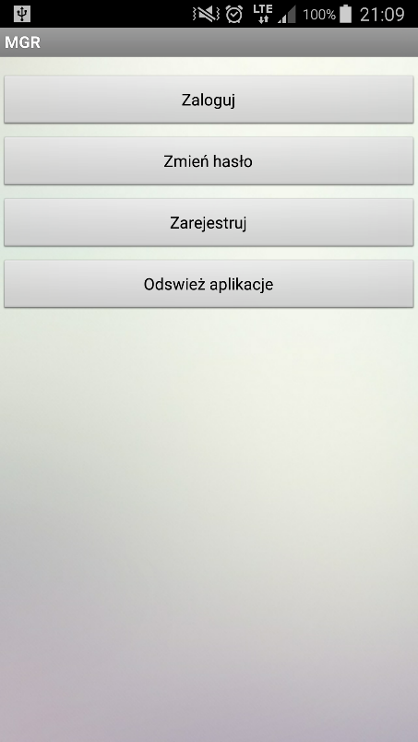

**Rys. 9** *Ekran powitania*

Urządzenie podczas pierwszego uruchomienia aplikacji musi mieć połączenie z Internetem. Podczas pierwszego uruchomienia automatycznie tworzone są tabele SQLite. Następnie poprzez utworzenie połączenia JDBC z bazą danych Oracle’a, aplikacja wczytuje dane do tabeli USERS_T dostępnej w SQLite. Reszta stworzonych tabeli pozostaje pusta. Do pobrania danych i płynnego korzystania z aplikacji, użytkownik powinien uruchomić poprzez naciśniecie przycisku czwartą akcje widoczną na rysunku ‘*Odśwież aplikacje*’. Po uruchomieniu tej akcji aplikacja usuwa dane z wszystkich tabel, a następnie pobiera na nowo. Jeżeli proces odświeżania aplikacji przebiegnie prawidłowo, na ekranie pojawi się stosowny komunikat.

Przy kolejnych uruchomieniach aplikacji połączenie z Internetem nie jest wymagane, gdyż aplikacja zapamiętuje wczytane przy pierwszym uruchomieniu dane.

Trzy pozostałe akcje widoczne na rysunku 9 pełnia funkcje obsługi panelu użytkownika.

### 6.1.1 Panel użytkownika

Akcja „Zarejestruj” zobrazowana na rysunku 9 pozwala na dodanie nowego użytkownika aplikacji. Użytkownik po wykonaniu wyżej opisanych czynności powinien zarejestrować się w bazie danych aplikacji w celu uzyskania dostępu do danych. Panel rejestracyjny przedstawia rysunek 10.

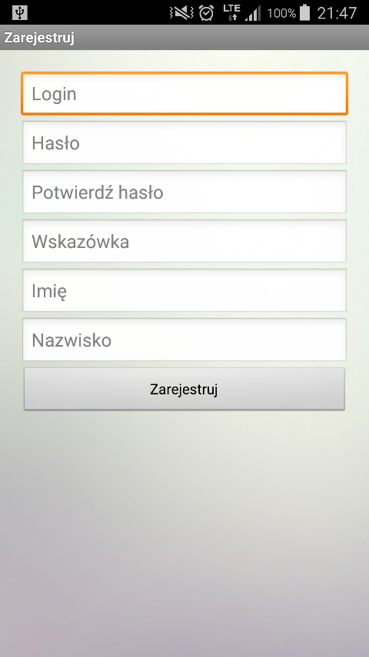

**Rys. 10** *Panel rejestracji nowego użytkownika*

W panelu rejestracji dostępne jest sześć następujących pól:

* Login – atrybut, którym użytkownik będzie posługiwał się przy dostępie do danych aplikacji. Jest to nazwa użytkownika.
* Hasło – hasło, którym użytkownik będzie uwierzytelniał logowanie do aplikacji.
* Potwierdź hasło – potwierdzenie wyżej wpisanego hasła. Atrybut zapewniający poprawność wpisanego hasła
* Wskazówka – atrybut połączony z loginem, wykorzystywany do zmiany hasła danego użytkownika
* Imię – Imię użytkownika, dodatkowy atrybut pozwalający na zarzadzanie administratorowi aplikacji
* Nazwisko - Nazwisko użytkownika, dodatkowy atrybut pozwalający na zarzadzanie administratorowi aplikacji

W celu dodanie nowego użytkownika aplikacji wymagane jest połączenie urządzenia z Internetem. Dane nowego użytkownika automatycznie przekazywane są do bazy danych Oracle’a. Również na podstawie połączenia z zewnętrzną baza danych określany jest identyfikator użytkownika w tabeli USERS_T. Bez połączenia internetowego aplikacja nie ma możliwości dodania nowego użytkownika. Po wybraniu przycisku ‘Rejestracja’ możliwe są trzy scenariusze:

* pola wypełnione są nieprawidłowo
* użytkownik o wpisanym login istnieje
* rejestracja przebiegła pomyślnie

O każdym z tych przypadków użytkownik stosownym komunikatem jednoznacznie określającym zaistniała sytuacje. W przypadku zaistnienia trzeciej sytuacji aplikacja zostanie przekierowana do ekranu powitania.

Tylko cztery z pól wypełnianych podczas rejestracji są obowiązkowe. Są to login, hasło, potwierdź hasło oraz wskazówka. Ten obowiązek narzucony jest przez bazę danych, która przy dalszym przetwarzaniu informacji musi mieć dostarczone te dane. Pola imię i nazwisko są dodatkowymi atrybutami, na podstawie których administrator bazy danych może stwierdzić przynależność danego konta aplikacji do osoby fizycznej. Te atrybuty mogą być wykorzystane tylko i wyłącznie przy osobistej konsultacji z administratorem bazy danych.

### 6.1.2 Zmiana hasła użytkownika

W ekstremalnych przypadkach dany użytkownik ma możliwość zmiany hasła utworzonego konta. Potrzebna jest do tego znajomość loginu i wskazówki, którą użytkownik podał przy procesie rejestracji. W innych przypadkach w celu zmian dokonanych dla danego konta, potrzebna jest kontakt z administratorem aplikacji. Jedynym atrybutem do zmiany jest właśnie hasło użytkownika.

W celu zmiany hasła danego konta, należy wybrać akcje „Zmień hasło” dostępna na ekranie powitania. Po wybraniu tej akcji poprzez naciśniecie przycisku aplikacja zostaje przekierowana do ekranu przedstawionego na rysunku 10.

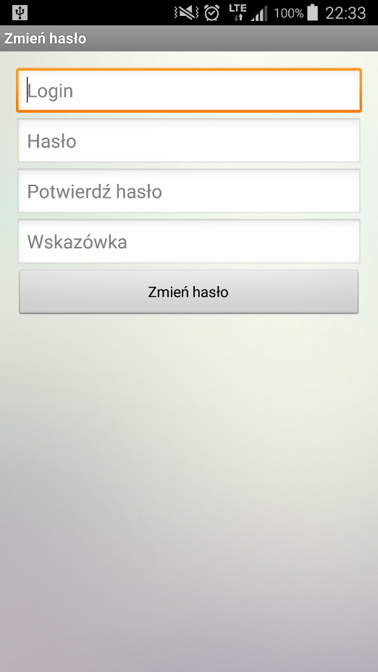

**Rys. 11** *Ekran zmiany hasła*

Na podstawie znanego loginu i wskazówki użytkownik może zmienić hasło przypisane do konta. Po pozytywnym przejściu procesu aplikacja przekierowywana jest ekranu powitania. W innym przypadku takim jak różnica miedzy hasłem a potwierdzenie, brak użytkownika w bazie danych o podanym loginie lub tez brak podanej kombinacji login-wskazówka, użytkownik zostanie poinformowany wyświetlającym się komunikatem.

### 6.1.3 Logowanie do aplikacji

Po pozytywnym przejściu przez proces instalacji oraz odświeżenia aplikacji i proces rejestracji użytkownik może zalogować się do aplikacji. Ekran logowania został przedstawiony na rysunku 12.

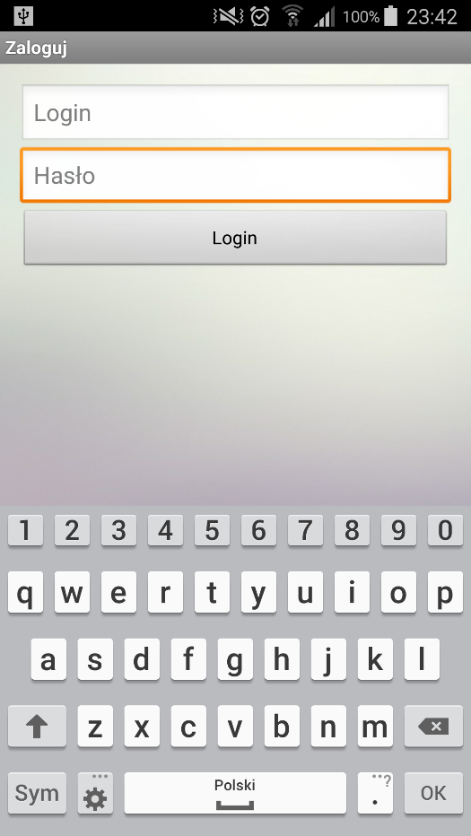

**Rys. 12** *Ekran logowania do aplikacji*

Na ekranie logowania dostępne są tylko dwa pola do wypełnienia i przycisk akcji logowania. Atrybuty te nie mogą być puste, co jest wymuszane przez bazę danych. Jeżeli dana kombinacja login-hasło nie istnieje to użytkownik jest informowany o tym komunikatem pojawiającym się na ekranie logowania. Jeżeli proces logowania wykona się poprawnie to aplikacja zostanie przekierowana do ekranu porównywarki produktów i cen ,a na ekranie pojawi się komunikat o poprawnym logowaniu.

## 6.2 Wyszukiwanie produktów

Ekran wyszukiwania produktów został pokazany na rysunku 13. Dostępne jest na nim atrybut „Product”. W miejsce tego atrybutu można wpisać nazwę sklepu, atrybutu, kategorii produktu oraz produktu. Dzięki kategoryzacji produktów możliwe jest wyszukiwanie nie wpisując dokładnej nazwy produktu. Mechanizm wyszukiwania dopasuje wszystkie rekordy do podanego ciągu wyrazów. Po wprowadzeniu napisu, użytkownik musi nacisnąć przycisk „Szukaj”. Aplikacja po naciśnięciu tej akcji wyświetli poniżej wszystkie rekordy dostępne w bazie danych spełanijące dany ciąg znaków. Jeżeli użytkownik nie wprowadzi żadnego ciągu znaków i wybierze przycisk szukaj to zostaną wyświetlone wszystkie produkty znajdujące się w bazie danych.

W danej sekcji produktu, oddzielonej od innych poziomymi liniami znajdują się cztery atrybuty: Nazwa, Cena, Ocena, Sklep. Atrybut „Nazwa” wyświetla dokładna nazwę produktu wraz z numerem seryjnym umieszczonym w sklepie internetowym. Atrybut „Cena” wyświetla cenę, która figuruje przy produkcie w danym sklepie internetowym. Atrybut „Ocena” jest średnią wszystkich ocen wystawionych przez użytkowników danemu produktowi. Jeżeli dany produkt nie ma oceny to atrybut pozostaje niewypełniony. Ostatni atrybut wyświetla adres strony internetowej danego sklepu.

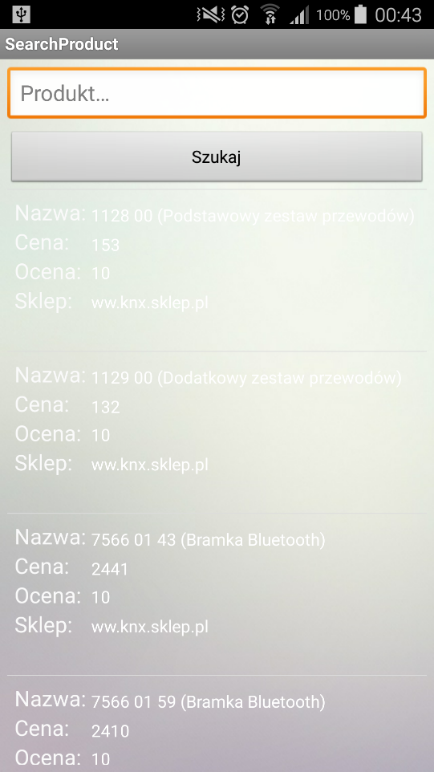

**Rys 13.** *Ekran wyszukiwania produktów*

Gdy dany użytkownik wprowadzi ciąg znaków, który nie figuruje w bazie danych aplikacji, lista pod przyciskiem pozostaje pusta, a aplikacja informuje użytkownika o braku danych. Podobna sytuacja zachodzi gdy przy pierwszej instalacji aplikacji, użytkownik wykona akcje rejestracji, lecz nie wykona akcji odświeżenia aplikacji. Baza danych SQLite pozostaje nieuzupełniona i naciśniecie przycisku „Szukaj” wyświetla pusta listę.

W celu poznania szczegółowych informacji o danym produkcie, wraz z opiniami różnych użytkowników, konieczne jest wybranie danej sekcji poprzez naciśniecie jej. Aplikacja zostaje przekierowana do szczegółowych informacji o produkcie, a także ma możliwość przekierowana do odczytania opinii o produkcie.

## 6.3 Szczegółowe informacje od wybranym produkcie

Po wybraniu danego produktu na ekranie wyszukiwania produktów aplikacja zostaje automatycznie przekierowana do ekranu szczegółowych informacji o produkcie. Przykład tego ekranu znajduje się na rysunku 14.

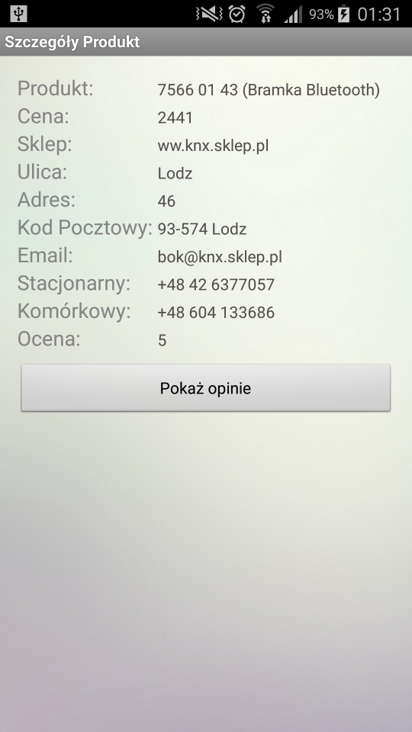

**Rys. 14** *Ekran szczegółowych informacji o produkcie*

Na ekranie tym dostępne są następujące atrybuty:

* Produkt – dokładna nazwa produktu
* Cena – cena produktu podana w danym sklepie internetowym
* Sklep – nazwa sklepu internetowego
* Adres – fizyczny adres sklepu
* Kod pocztowy – kod pocztowy sklepu
* Email – adres e-mail sklepu internetowego
* Stacjonarny – numer telefonu stacjonarnego sklepu internetowego
* Komórkowy - numer telefonu komórkowego sklepu internetowego
* Ocena – średnia ważona wszystkich ocen wystawionych przez wszystkich użytkowników

Atrybuty te są odwzorowaniem kolumn w tabelach bazy danych opisanych w rozdziale 5.

Dostępny jest również przycisk akcji „Pokaż opinie”. Po naciśnięciu tego przycisku użytkownik zostaje przekierowany do ekranu opinii.

## 6.4 Opinie użytkowników o danym produkcie

Po wybraniu akcji „Pokaż opinie” na ekranie szczegółów o produkcie aplikacja automatycznie przekierowywana jest do ostatniego ekranu dostępnego ekranu, a mianowicie do „Opinii Produktu”. Ekran ten jest zobrazowany na rysunku 15.

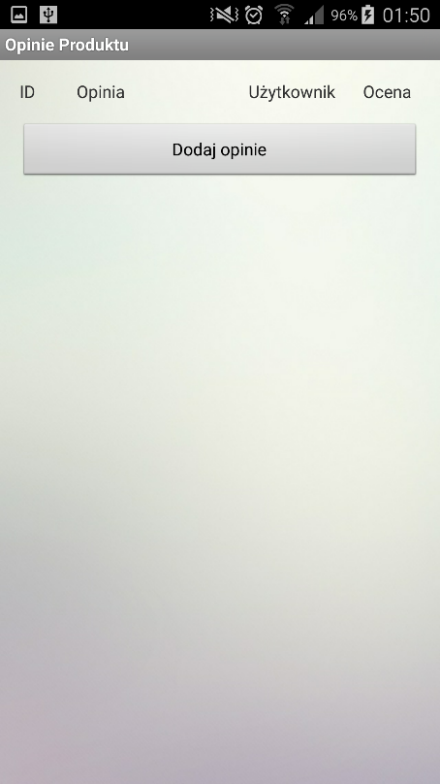

**Rys. 15** *Ekran opinii o danym produkcie*

Na rysunku przedstawione są tylko nazwy kolumn, ponieważ dla tego produktu w trakcie implementacji nie było żadnych opinii. Spowodowane to było brakiem używania aplikacji przez jakiegokolwiek użytkownika. Dostępne są cztery kolumny:

* ID – numer identyfikacyjny wpisy w tabeli
* Opinia – Wprowadzony przez użytkownika ciąg znaków określający dany produkt
* Użytkownik – nazwa użytkownika wystawiającego daną opinie
* Ocena – ocena wystawiona przez użytkownika danemu produktowi

Widoczna jest również akcja „Dodaj Opinie”. Po naciśnięciu tej akcji na ekranie pojawiają się dwa dodatkowe atrybuty, w których użytkownik ma możliwość wpisania opinii oraz ocen o danym produkcie oraz przycisk zatwierdzający dany wpis. Po naciśnięciu tego przycisku otwierane jest połączenie JDBC. W związku z tym urządzenie musi być podłączone do Internetu, w przeciwnym razie na ekranie pojawi się komunikat o braku dostępu do Internetu, wpis nie zostanie zapisany. Po pozytywnym zakończeniu procesu dodawania opinii wpis użytkownika jest zapisywany w obu dostępnych bazach danych oraz pojawia się on w tabelce wyświetlającej opinie. Dokładne testy wyszukiwania produktu oraz dodawania opinii zostały przeprowadzone w rozdziale siódmym.

# 7. Testy poprawności działania aplikacji

W rozdziale 6 opisano konfiguracje aplikacji przy pierwszej instalacji na nowym urządzeniu oprogramowanym systemem Android. Po przejściu instalacji, dodaniu nowego użytkownika, odświeżeniu aplikacji i zalogowaniu się w aplikacji dostępny jest ekran wyszukiwania produktów.

Dane o produktach zostały wykorzystane z następujących sklepów internetowych:

* http://www.knx.sklep.pl/
* http://www.automatyka-budynkowa.com/
* https://sklep-ecsystem.pl/
* http://www.emi-led.pl/

Z powodów nieustannie zmieniających się struktur stron internetowych niemożliwe było stworzenie uniwersalnego interfejsu, który zapewniłby automatyczne sprawdzanie poprawności danych.

W ramach testów aplikacji utworzony użytkownika, którego login: „test” oraz hasło: „test”. Po wybraniu akcji „Szukaj” bez wprowadzenia jakiegokolwiek ciągu znaków zostały wyświetlone wszystkie produkty dostępne w bazie danych. Takie zachowanie systemu można zaobserwować na rysunku 13. W ramach testów aplikacji została wybrany produkt o nazwie *”Bramka Bluetooth”.* W bazie danych aplikacji istnieje kilka produktów o takiej nazwie, lecz różnią się one numerami seryjnymi. Do atrybutu „Produkt” wprowadzono ciąg znaków *”Bramka Bluetooth”* a następnie wybrano akcje „Szukaj”. Efekt tego procesu został pokazany na rynku 16.

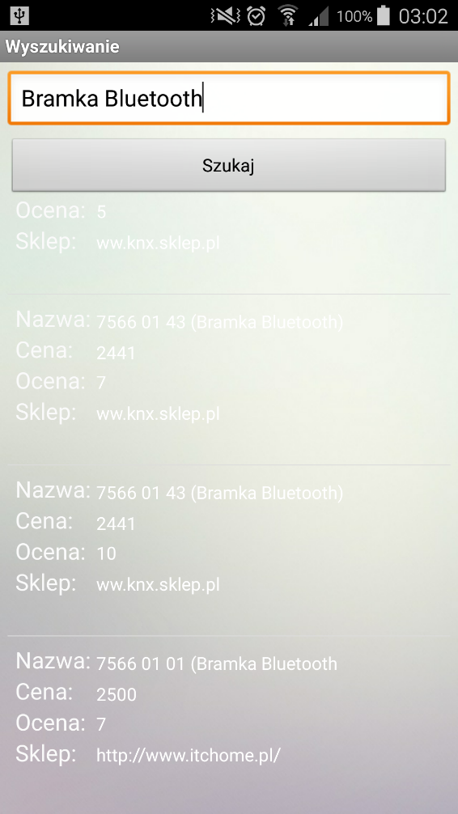

**Rys 16** *Wyszukiwanie produktu*

Ostatnie dwie sekcje wyświetlają ten sam produkt dostępny w dwóch różnych sklepach. Każdy atrybut w tych sekcjach jest różny. Pozwala to na porównanie ceny obu produktów oraz porównuje ocenę wyświetlanych produktów

Po wybraniu jednego z wyświetlonych produktów aplikacja przełącza automatycznie ekran na „Szczegóły Produktów”. Efekt przedstawia rysunek 17.

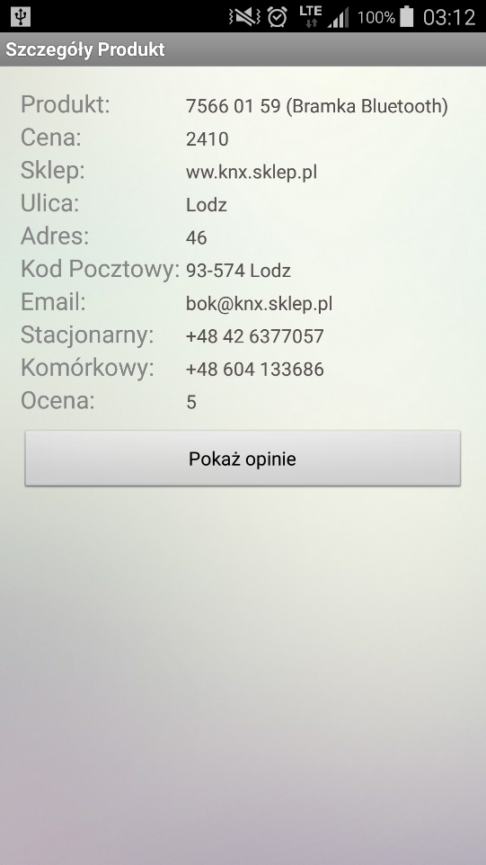

**Rys 17** *Szczegółowe informacje na temat produktu*

Na rysunku wyświetlane są wszystkie atrybuty na podstawie danych przechowywanych w bazie danych aplikacji. Po Wybraniu akcji „Pokaż opinie” kontekst aplikacji zostaje zmieniony na „Opinie Produktu”. Informacje o danym kontekście aplikacji wyświetlane są w pierwszym pasku aplikacji.

Po wybraniu dostępnej akcji poprzez naciśniecie przycisku kontekst aplikacji został zmieniony automatycznie na „Opinie Produktu”. Następnie wybrano akcje „Dodaj opinie”. Po wybraniu tej akcji na ekranie aplikacji pojawiły się dwa dodatkowe atrybuty przeznaczone do wpisania opinii oraz wystawieniu oceny danemu produktowi. Akcje tą przedstawia rysunek 18. Dostępne są również w głównej tabeli opinie innych użytkowników. Opinie i oceny wystawione danemu użytkownikowi są przypisane autorowi. Potwierdzeniem tego faktu jest wpis w kolumnie „Użytkownik”. Dzięki temu aplikacja pozwala na porównywanie opinii o produktach dla automatyki budynkowej.

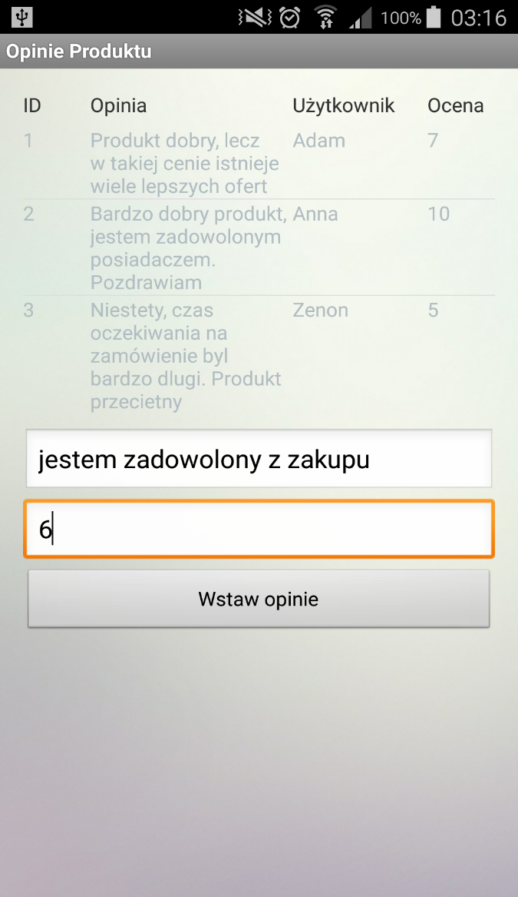

**Rys 18** *Dodanie opinii przez testowego użytkownika*

Po zatwierdzeniu wykonanej operacji opinia zostaje dodana do dostępnych baz danych oraz wyświetlona w kontekście bieżącej aplikacji, co pokazano na rysunku 19.

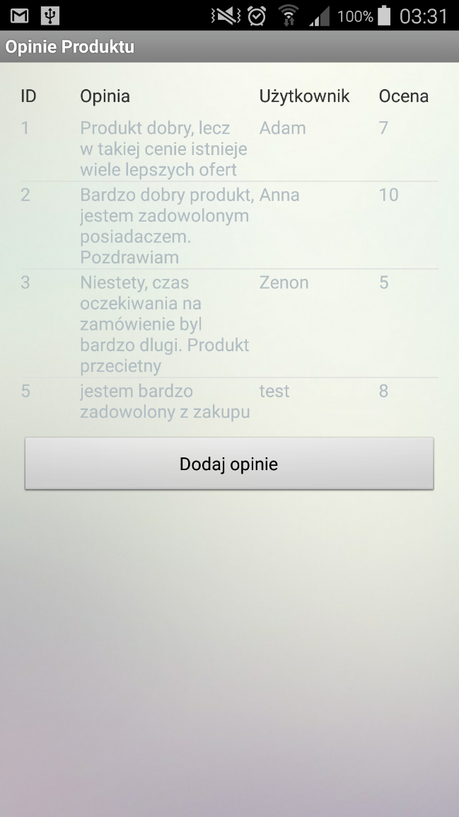

**Rys 19** *Zatwierdzenie procesu dodanie opinii o produkcie*

Podczas kończenia procesu dodawania opinii otwierane jest połączenie JDBC z zewnętrzną baza danych. Bez połączenia urządzenia mobilnego z Internetem proces ten nie ukończy się sukcesem, a w zaistniałej sytuacji użytkownik zostanie poinformowany o problemie poprzez komunikat wyświetlony na ekranie. Jeżeli proces zakończy się sukcesem użytkownik może zaobserwować wpis w tabeli dotyczącej wybranego produktu. Na rysunku 19 ostatni wpis w głównej tabeli jest dodany przez użytkownika „Test”. Jest to pożądane zachowanie systemu, ponieważ ten użytkownik został stworzony przed rozpoczęciem testów. Widoczna jest również ocena oraz opinia wystawiona przez testowego użytkownika. Aplikacja zachowała się poprawnie względem wytycznych projektu.

# 8. Podsumowanie i wnioski

Celem pracy był projekt i implementacja aplikacji na platformę android, której zadaniem jest porównywanie cen i opinii o produktach dedykowanych dla automatyki budynkowej.

W początkowych rozdziałach został opisany rozwój automatyki budynkowej uwzględniając pierwsze najprostsze rozwiązania. Rozwój automatyki budynkowej, jeżeli można tak określić pierwsze udogodnienia pozwalające na automatyzacje procesów domowych stosowane w starożytności, poczynił nieokreślony progres. Od glinianych, starożytnych domów, w których zamieszkiwało po kilkanaście osób do samowystarczalnych budynków w których wszystkie procesy są monitorowane i automatycznie sterowane, ciężko określić dany rozwój. Największy wpływ na projektowanie i rozwijanie rozwiązań dla automatyki domowej w XX wieku miał rozwój nanotechnologii, krzemu, techniki mikroprocesorowej. Wszystko to zostało dodatkowo napędzone czynnikiem strachu i walki o przetrwanie jakim były wojny światowe.

Analizując os czasu, w której główna role odgrywa rozwój automatyki domowej, można zauważyć, że ostatnie 20 lat były kluczowe dla automatyki budynkowej. Do tego zmasowanego rozwoju potrzeba jednak było jednak wielowiekowej pracy i nauki człowieka by potrafił on posługiwać się nanotechnologią i krzemem.

Kolejnym krokiem pracy było usystematyzowanie wiedzy o standardach automatyki budynkowej oraz o produktach wspierających projektowanie rozwiązań w wybranym standardzie.

Główny projekt realizowany w tej pracy został zaprojektowany w języku programowania „JAVA” w oparciu o platformę android. Projekt ten można podzieli na dwie części. Pierwsza z nich jest przygotowanie interfejsu użytkownika tak, aby mógł on w dedykowany dla siebie sposób korzystać z zaimplementowanej aplikacji. Utworzenie konta, pierwszy zrzut baz danych, zmiana zapomnianego hasła o system logowania aplikacji składają się na ta cześć. Drugą częścią była implementacja porównywarki cen, ocen oraz opinii o produktach z zakresu automatyki budynkowej. W rozdziale 7 zostały zaprezentowane możliwości aplikacji. Dzięki rozbudowaniu aplikacji o wyżej wymienioną pierwszą cześć, użytkownik może również samodzielnie dodawać opinii o produktach, które wyszukał za pomocą niniejszej aplikacji.

Wykorzystanie bazy danych Oracle’a powoduje, że aplikacja jest pewnego rodzaju interfejsem, który może przyjąć każdą ilość danych. Niestety nie jest możliwe zaimplementowanie jednego ustandaryzowanego interfejsu, który sprawdzałby dostępne produkty, ich ceny oraz wszelakie zmiany w dziedzinie wykorzystywanej prze zaprojektowaną aplikacje. Wpływ na to maja przede wszystkim sposoby wykonywania stron internetowych.

Mimo tej przeszkody udało się opracować aplikacje, w której zmiany danych można wykonywać w administracyjnej bazie danych. Kiedy użytkownik uzna za stosowne, może w każdej chwili odświeżyć dane wykorzystywane w aplikacji. Nie potrzebuje do tego pobierania nowszej wersji aplikacji. Odświeżenie danych dostępne jest przez połączenie JDBC i błyskawiczne zaimportowanie zmienionych danych.

# 9.Bibliografia

[1] Marco Schwartz, *Arduino Home Automation Projects.* Birmingham, 2014

[2] Strona WWW: https://sklep-ecsystem.pl/

[3] Strona WWW: http://www.tunguska.pl/starozytna-automatyka/

[4] Strona WWW: http://www.pwszchelm.pl

[5] Strona WWW: http://www.chronmyklimat.pl/

[6] Strona WWW: http://automatykab2b.pl/technika/1944-automatyka-budynkowa#.VOrdU_mG98E

[7] Strona WWW: http://www.knx.sklep.pl

[8] Strona WWW: http://www.emi-led.pl

[9] Strona WWW: http://www.automatyka-budynkowa.com/

[10] Mariusz Holuk, *Budynek Inteligentny – Możliwość Sterowania Domem w XXI w.* Państwowa, Wyższa Szkoła Zawodowa w Chełmie, 2008

[11] Jason Price, *Oracle Database 11g i SQL Programowanie* Helion, Gliwice, 2009

[12] Charlie Collins, Michael Galpin, Matthias Kaeppler, *Android w praktyce,*  Helion, Gliwice, 2009

[13] Dietmar Dietrich, Dietmar Loy, Hans-Jorg Schweizer, *LON-technologie*, Huntig Verlag Heidelberg, Heidelberg, 1997

[14] Z. Kabaza, K.Kostyrko, S. Zator, A. Łobzowski, W. Szkolnikowski, *Regulacja mikroklimatu pomieszczenia*, Agenda Wydawnicza PAK, Warszawa, 2015

[15] Marian Noga, *Wpływ automatyki na efektywność energetyczną budynku*, AGH, Kraków, 2013

[16] Tomasz Boczar, *Wykorzystanie energii wiatru,* Wydawnictwo PAK, Kraków, 2010